Shortcut.exe 软件介绍（中文版）

功能概述
如果你是 Windows 用户，正被以下日常烦恼困扰，Shortcut.exe 将是完美解决方案，并成为你工作与生活中不可或缺的工具：
- 常用网页过多，需反复打开浏览器并手动输入或选择网址
- 需要记忆各类登录账号与密码
- 需逐层翻阅多个文件夹才能找到并打开文档
- 需进入文件夹才能启动不同应用程序
- 重装或更换 Windows 系统后，需花费大量时间重新配置与恢复网页链接和个人设置
Shortcut.exe 可一次性记录以上所有信息。只需 3 个简单步骤，即可完成各类重复手动操作，大幅减少日常冗余工作，显著提升效率。
- 按下 Ctrl+Alt+R 即可快速呼出 / 隐藏 Shortcut.exe 界面
- 程序后台静默运行，支持 Windows 开机自启
- 界面支持按名称快速搜索目标（支持关键词搜索）
- 单击即可直接启动选中项
- 迁移至新 Windows 系统：只需将 Shortcut.exe 和 default.INI 复制到新电脑，即可立即使用所有已保存的快捷方式

使用说明
- 在 Windows 本地磁盘新建一个专用空白文件夹
- 下载并将 Shortcut.exe 放入该文件夹
- 将 default.INI 放入同一文件夹（可选）：
  - default.INI 用于存储所有已配置的快捷方式设置
  - 若文件夹中无 default.INI，启动 Shortcut.exe 后会自动生成新文件并初始化默认条目
- 直接在文件夹内运行 Shortcut.exe，无需安装、无需修改注册表

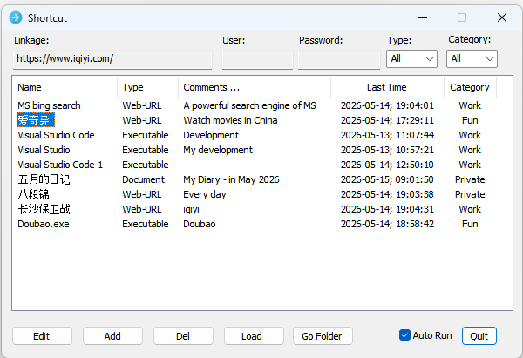

按钮功能说明
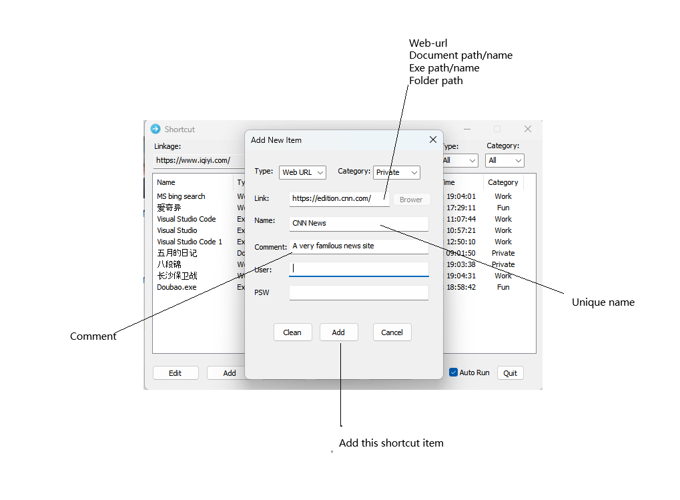
- Add（添加）：新增一条快捷方式
- Edit（编辑）：修改当前选中的快捷方式
- Del（删除）：删除当前选中的快捷方式
- Load（加载）：从其他 INI 配置文件导入快捷方式
- Go Folder（打开所在目录）：打开选中项所在的文件路径
- Auto Run（开机自启）：勾选后，Windows 开机时程序自动后台运行，可随时按 Ctrl+Alt+R 呼出界面；取消勾选则需手动启动
- Quit（退出）：退出程序

基础操作指南
- 按 Ctrl+Alt+R 呼出主界面
- 单击名称列选择目标快捷方式，可输入首字母或文字快速定位；再次单击名称列可排序所有条目
- 双击快捷方式可直接启动
- 按 Ctrl+Alt+R 隐藏主界面

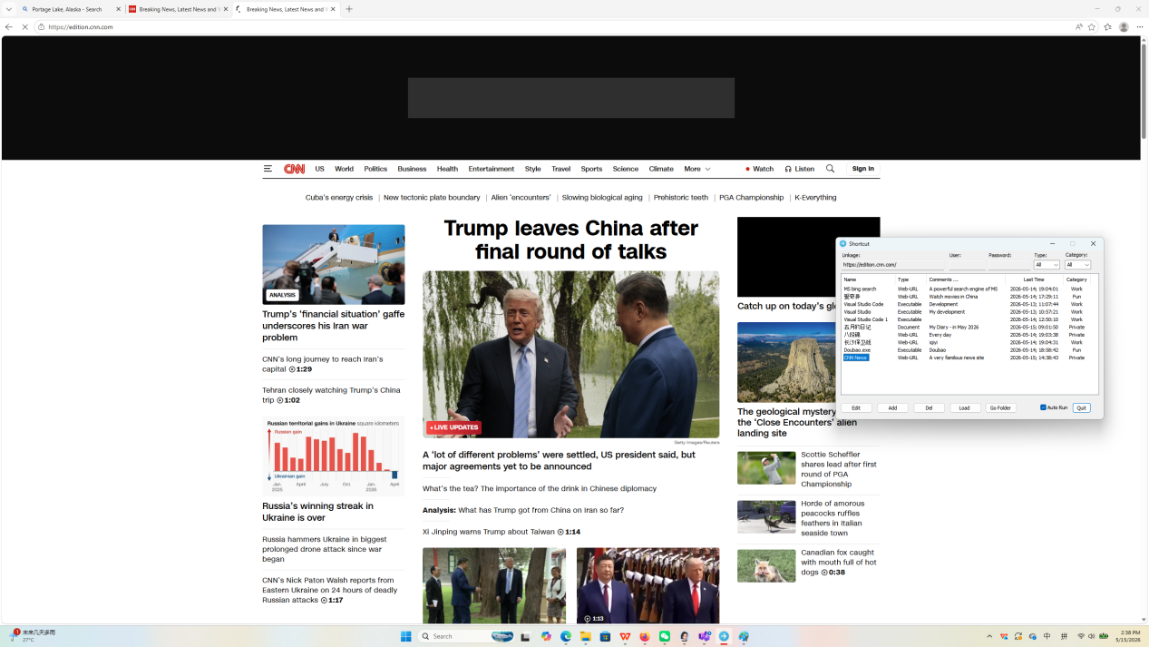

作者信息
Shortcut 是由中国上海资深软件开发工程师 Abraham Chen 独立全程开发的免费软件。他拥有超过 30 年职业经验，曾先后任职于 Trident Micro、英特尔、戴尔、IBM、联想。2026 年 5 月正式退休，居家仅用 20 天完成 Shortcut.exe 开发。他喜爱为 Windows 和 Linux 平台编写轻量级小工具。
如果本软件对你有用，欢迎自愿捐助。如需反馈、建议、商务合作或捐助，请邮件联系 Abraham：abcchenzejun@hotmail.com

